Traditional Memory – German
Sample front and back side of the cards:
ein Apfel | 
eine Banane
eine Tomate | 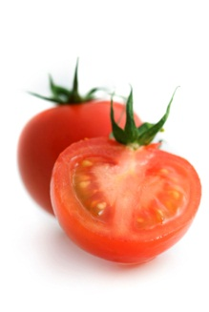
eine Wassermelone | 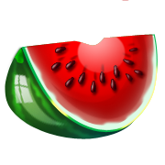
eine Heidelbeere

